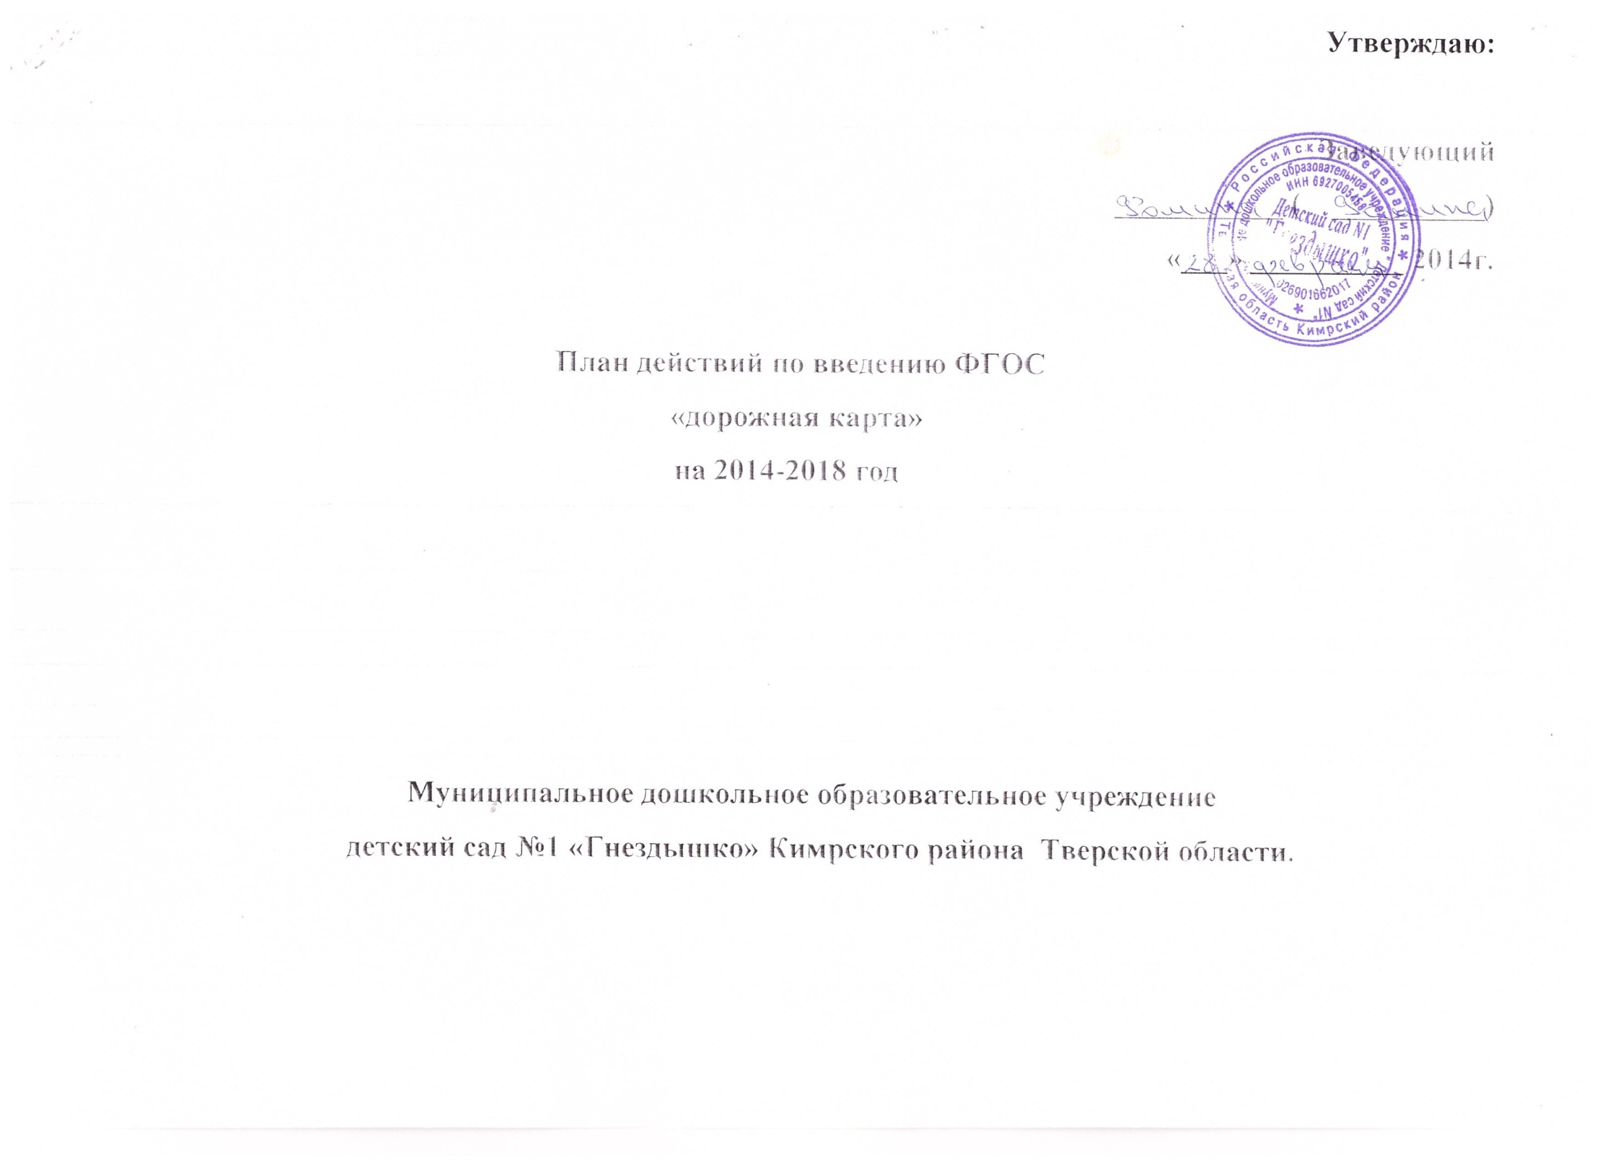
- «Изменения в дошкольном образовании, направленные на повышение эффективности и качества услуг в сфере образования, соотнесенные с этапами перехода к эффективному контракту»
1. Основные направления.
Реализация мероприятий, направленных на ликвидацию очередности на зачисление детей в дошкольную образовательную организацию, включает в себя:
- создание дополнительных мест в муниципальной образовательной организации , а также развитие вариативных форм организации дошкольного образования;
- обновление требований к условиям предоставления услуг дошкольного образования и мониторинг их выполнения;
- создание условий для привлечения негосударственных организаций в сферу дошкольного образования.
Обеспечение высокого качества услуг дошкольного образования включает в себя:
- поэтапное внедрение федеральных государственных образовательных стандартов дошкольного образования (далее ФГОС);
- кадровое обеспечение системы дошкольного образования;
- разработку и внедрение системы оценки качества дошкольного образования.
Введение эффективного контракта в дошкольной организации (в соответствии с Программой поэтапного совершенствования системы оплаты труда в муниципальных учреждениях на 2012 - 2018 годы, утвержденной распоряжением Правительства Российской Федерации от 26 ноября 2012 г. № 2190-р) включает в себя:
- разработку и внедрение механизмов эффективного контракта с педагогическими работниками дошкольной организации.
- разработку и внедрение механизмов эффективного контракта с руководителем образовательной организации дошкольного образования в части установления взаимосвязи между показателями качества предоставляемых государственных (муниципальных) услуг организацией и эффективностью деятельности руководителя образовательной организации дошкольного образования;
- информационное и мониторинговое сопровождение введения эффективного контракта.

2. Ожидаемые результаты
Реализация мероприятий, направленных на ликвидацию очередности на зачисление детей в дошкольную образовательную организацию, предусматривает обеспечение всех детей в возрасте от 2 месяцев до их поступления в школу возможностью получать услуги дошкольного образования, в том числе за счет развития негосударственного сектора дошкольного образования.
Обеспечение качества услуг дошкольной образовательной организации предусматривает:
- обновление основных образовательных программ дошкольного образования с учетом требований ФГОС;
- введение оценки деятельности организаций дошкольного образования на основе показателей эффективности их деятельности.
- Введение эффективного контракта в дошкольном образовании предусматривает обеспечение обновления кадрового состава и привлечение молодых талантливых педагогов для работы в дошкольной образовательной организации .
3. Основные количественные характеристики системы дошкольной образовательной организации.
 | Единица измерения | 2013 год | 2014 год | 2015 год | 2016 год | 2017 год | 2018 год | прим
Численность детей в возрасте  0- 7 лет, зарегистрированных и проживающих на территории Белгородского поселения, в т.ч. 0-1.5 | человек |  | 158  30
Охват детей программами дошкольного образования | процент |  | 72
Численность воспитанников дошкольной образовательной организации,  в т.ч. мл. группы | человек |  | 85  13
Потребность в увеличении числа мест в дошкольной образовательной организации | Мест | - | - | - | - | - | - | -
4. Мероприятия по повышению эффективности и качества услуг в сфере дошкольной образовательной организации, соотнесенные с этапами перехода к эффективному контракту
№ п/п | Мероприятия | Ответственные исполнители | Сроки реализации | Показатель
1.Реализация мероприятий, направленных на ликвидацию очередности на зачисление детей в дошкольные образовательные организации
1 | Создание дополнительных мест в дошкольной образовательной организации, а также вариативных форм организации дошкольного образования: | Администрация дошкольной образовательной организации  Отдел образования администрации района | 2014-2018  годы | Отношение численности детей в возрасте 0 – до школы, которым предоставлена возможность получать услуги дошкольного образования, к численности детей в возрасте 0-до школы, зарегистрированных на территории с\п
1.1 | Реализация региональной программы Тверской области, реализующей основную общеобразовательную программу дошкольного образования, на период до 2015 года» | Администрация дошкольной образовательной организации  Отдел образования администрации района | 2014-2015  годы | Численность детей, стоящих на очереди и ожидающих место в дошкольную образовательную организацию
1.2 | Реализация мероприятий региональной программы «Развитие дошкольного образования в Тверской области на 2016-2018 годы» | Администрация дошкольной образовательной организации  Отдел образования администрации района | 2016-2018  годы | Охват детей программами дошкольного образования
1.3 | Реализация мероприятий федеральной целевой программы развития образования на 2011-2015 годы по направлению «модернизация регионально-муниципальных систем дошкольного образования» на получение субсидий для оснащения введенных дополнительных мест | Администрация района  Отдел образования администрации района  Администрация дошкольной образовательной организации | 2013-2015  годы | Количество введенных дополнительных мест для детей дошкольного возраста
1.4 | Мониторинг и оценка эффективности реализации программы развития дошкольного образования в части выполнения мероприятий и достижения целевых показателей развития дошкольного образования, предоставление информации в районный отдел образования | Администрация дошкольной образовательной организации | 2014 – 2018  годы | Наличие аналитических материалов
1.5 | Проведение капитального и косметического ремонта здания, помещений, коммуникаций находящихся в ведении дошкольной образовательной организации. | Администрация образовательной организации  Отдел образования администрации района | 2014 - 2018 годы | Количество отремонтированных помещений муниципальной дошкольной образовательной организации
1.6 | отчеты о расходовании средств предоставленных субсидий на проведение капитального ремонта здания и помещений, находящихся в ведении дошкольной образовательной организации. | Администрация дошкольной образовательной организации  Отдел образования администрации района | 2014 - 2018 годы | Объем финансовых средств, рассчитанных на проведение ремонтных работ
 | 2.Нормативно –правовое обеспечение, организационные вопросы
2 | Обновление требований к условиям предоставления услуг дошкольного образования и мониторинг их выполнения | Администрация дошкольной образовательной организации | 2014 – 2018  годы | Наличие изменений и дополнений в Устав и локальные акты дошкольной образовательной организации
2.1 | Анализ информации и предписаний контрольно-надзорных органов | Администрация дошкольной образовательной организации | 2014 – 2018  годы | Аналитическая информация
2.2 | Создание условий в дошкольной образовательной организации в соответствии с нормативными требованиями | Администрация дошкольной образовательной организации  Отдел образования администрации района | 2014 - 2018  годы | Приведение в соответствие нормативной базы для реализации условий в дошкольной образовательной организации.
2.3 | Проведение мониторинга условий предоставления дошкольного образования в соответствии с нормативными требованиями | Администрация дошкольной образовательной организации | 2014 - 2018  годы | Аналитические материалы
2.4 | Приведение нормативно- правовой базы на основании обновленных регулирующих документов (требований санитарных, строительных норм, пожарной безопасности и др.) для обеспечения условий для развития разных форм организации дошкольного образования в соответствии с федеральными государственными стандартами (ФГОС) | Администрация дошкольной образовательной организации | 2014 - 2018  годы | Внесенные изменения и дополнения в Учредительные документы, локальные акты дошкольной образовательной организации
2.5 | Обеспечение комплексной безопасности здания и помещений, находящихся в оперативном управлении дошкольной образовательной организации | Администрация района  Отдел образования администрации района  Администрация дошкольной образовательной организации | 2014 - 2018  годы | Проведение мероприятий в дошкольной образовательной организации по комплексной безопасности
2.6 | Предоставление отчетов о расходовании средств предоставленной субсидии на обеспечение комплексной безопасности здания и помещений, находящихся в оперативном управлении, используемых для размещения дошкольной образовательной организации | Администрация дошкольной образовательной организации | 2014 - 2018  годы | Объем финансовых средств, полученных на обеспечение комплексной безопасности дошкольной образовательной организации
3.нормативно- правовое обеспечение, организация работы с кадрами
3 | Организация поэтапного внедрения федеральных государственных образовательных стандартов в  дошкольной образовательной организации | Администрация дошкольной образовательной организации | 2014-2018 годы | Удельный вес воспитанников дошкольной образовательной организации, обучающихся по программам, соответствующим требованиям стандартов дошкольного образования
3.1 | Разработка и утверждение нормативных правовых актов, обеспечивающих введение и реализацию ФГОС дошкольного образования | Администрация дошкольной образовательной организации | 2014-2018 годы | Приказ администрации дошкольной образовательной организации об утверждении мероприятий по введению ФГОС дошкольного образования
3.2 | Создание творческой группы по оказанию методической помощи педагогам дошкольной образовательной организации по внедрению ФГОС | Администрация дошкольной образовательной организации | 2014-2018 годы | Количество проведенных методических мероприятий
3.3 | Создание творческой группы по разработке образовательных программ в соответствии со стандартами дошкольного образования | Администрация дошкольной образовательной организации, творческая группа | 2014 - 2016 годы | Образовательная программа в соответствии со стандартами дошкольного образования
3.4 | Создание условий, соответствующих требованиям ФГОС для реализации основной образовательной программы дошкольного образования | Администрация дошкольной образовательной организации совместно с отделом образования | 2014-2018 годы | Создание развивающей среды в соответствии с требованиями ФГОС для реализации основной общеобразовательной программы дошкольного образования
3.5 | Кадровое обеспечение дошкольной образовательной организации: | Администрация дошкольной образовательной организации | 2014-2018 годы | Численность сотрудников, имеющих педагогическое образование
3.6 | Подготовка, повышение квалификации и переподготовка педагогических работников и руководителя дошкольной образовательной организации | Администрация дошкольной образовательной организации совместно с отделом образования района района | 2014-2018 годы | Численность педагогических работников дошкольной образовательной организации, прошедших повышение квалификации и (или) профессиональную переподготовку
3.8 | Корректировка должностных инструкций педагога дошкольного образования, включающих характер взаимодействия педагога с детьми, направленного на развитие способностей, стимулирование инициативности, самостоятельности и ответственности дошкольников | Администрация дошкольной образовательной организации | 2014-2015 годы | Должностные инструкции педагогов дошкольного образования, соответствующие характеру взаимодействия педагога с детьми, направленного на развитие способностей, стимулирование инициативности, самостоятельности и ответственности дошкольников
3.9 | Разработка (изменение) показателей эффективности деятельности педагогических работников, в связи с использованием дифференциации заработной платы педагогических работников дошкольной образовательной организации | Отдел образования администрации района  Администрация МДОУ, педагогический коллектив | 2014-2015 год | Методические рекомендации по формированию показателей эффективной деятельности педагогических работников дошкольной образовательной организации
3.10 | Использование показателей качества дошкольного образования при оценке деятельности дошкольных организаций, руководителей дошкольных организаций, педагогических работников | Отдел образования администрации района | 2014 год | Методика использования показателей качества дошкольного образования при оценке деятельности дошкольных организаций, руководителей дошкольных организаций, педагогических работников
4.Введение эффективного контракта в дошкольном образовании
4 | Внедрение эффективного контракта с педагогическими работниками дошкольной образовательной организации | Администрация дошкольной образовательной организации | 2014-2018 годы | Отношение среднемесячной заработной платы педагогических работников дошкольной образовательной организации к среднемесячной заработной плате в соответствии с экономическими показателями в Тверской области
4.1 | Апробация моделей реализации эффективного контракта в дошкольной образовательной организации | Администрация дошкольной образовательной организации | 2014 - 2015 годы | рекомендации по введению в действие апробированной модели эффективного контракта в дошкольных образовательных организациях
4.2 | Введение эффективного контракта с педагогическими работниками дошкольной образовательной организации в штатный режим | Администрация дошкольной образовательной организации | 2016-2018 годы | Приказ администрации дошкольной образовательной организации о введении в действие эффективного контракта с педагогическими работниками
4.3 | Корректировка показателей качества профессиональной деятельности педагогических работников дошкольной образовательной организации | Администрация дошкольной образовательной организации совместно с отделом образования администрации района | 2014 - 2016 годы | Критерии оценки профессиональной деятельности педагогических работников дошкольной образовательной организации
4.4 | Использование методических рекомендаций при корректировке коллективных, трудовых договоров, должностных инструкций в части оплаты труда педагогических работников дошкольной образовательной организации | Администрация дошкольной образовательной организаций совместно с отделом образования района | 2014 - 2016 годы | Корректировка коллективных, трудовых договоров, должностных инструкций в части оплаты труда педагогических работников дошкольной образовательной организации
4.5 | Использование в работе методических рекомендаций при стимулировании педагогических работников дошкольной образовательной организации, направленных на установление показателей качества предоставляемых образовательных услуг | Администрация района  Отдел образования администрации района с участием руководителей дошкольных образовательных организаций | 2014 - 2016 годы | Критерии стимулирования педагогических работников дошкольной образовательной организации, направленных на установление показателей качества предоставляемых образовательных услуг
4.6 | Планирование расходов на оплату труда педагогическим работникам муниципальных образовательных учреждений, реализующих основную общеобразовательную программу дошкольного образования, в соответствии с Указом Президента Российской Федерации от 07.05.2012 № 597 «О мероприятиях по реализации государственной социальной политики» | Отдел образования администрации района | 2014 - 2018 годы | Отношение среднемесячной заработной платы педагогических работников дошкольной образовательной организации к среднемесячной заработной плате по экономическим показателям района
4.7 | Информационное и мониторинговое сопровождение введения эффективного контракта | Отдел образования района совместно с администрацией дошкольной образовательной организации | 2014 - 2018 годы | Аналитические материалы
4..8 | Организация проведения разъяснительной работы в трудовых коллективах, публикации в средствах массовой информации, проведение семинаров, издание публичного доклада по результатам деятельности | Администрация дошкольной образовательной организации | 2014 - 2018 годы | Публичный доклад по результатам деятельности
4.9 | Мониторинг влияния внедрения эффективного контракта на качество образовательных услуг дошкольного образования и удовлетворенности населения качеством дошкольного образования | Администрация дошкольной образовательной организации | 2015-2018 годы | Аналитические материалы
4.10 | Организация сбора и предоставления информации в отдел образования района о введении эффективного контракта, включая показатели развития дошкольной образовательной организации. | Администрация дошкольной образовательной организации | 2015-2018 годы | Аналитические материалы
5. Информационное обеспечение
5.1. | Изучение общественного мнения по вопросам удовлетворённости населения качеством образовательной услуги,  приоритетов социального заказа в плане развития | Администрация дошкольной образовательной организации | 2014-2018 | Аналитические материалы
5.2. | размещение материалов по вопросам реализации ФГОС на сайте МДОУ; | Администрация дошкольной образовательной организации | 2014-2018 | Наличие материалов
5.3. | размещение материалов по вопросам реализации ФГОС на стенде «Родителям о ФГОС»; | Администрация дошкольной образовательной организации | 2014 | Наличие стенда
5.4. | Организация обсуждения хода реализации ФГОС ( публичные доклады, родительские собрания ) | Администрация дошкольной образовательной организации | 2014 | Публичный доклад, протоколы родительских собраний
6. Создание материально- технической базы
6.1. | Проведение капитального ремонта систем освещения и отопления  Монтаж приборов учёта тепла и воды  Проведение капитального ремонта сантехнических труб и оборудования  Капитальный ремонт,оборудование и оснащение спортивного зала.  Оснащение прилегающей территории игровыми площадками в соответствиями с требованиями ФГОС  Оборудование на прилегающей территории модулей ( спортивного, практико- познавательного и др.)  Оборудование помещений игровых комнат, спален, пищеблока в соответствии с требованиями ФГОС  Организация развивающей предметно- пространственной среды в соответствиями с требованиями ФГОС  Обеспечение средствами обучения, пособиями , оборудованием в соответствии с выбранными программами | Администрация дошкольной образовательной организации | 2014-2018 | Планы, сметы, договора

7. Показатели повышения эффективности и качества услуг в сфере дошкольного образования, соотнесенные с этапами перехода к эффективному контракту

№ п/п | Показатель | Единица измерения | 2013 год | 2014 год | 2015 год | 2016 год | 2017 год | 2018 год | Результаты
1 | Отношение численности детей в возрасте 3 - 7 лет, которым предоставлена возможность получать услуги дошкольного образования, к численности детей в возрасте  3 -7 лет, скорректированной на численность детей в возрасте 5 -7 лет, обучающихся в школе | процентов | 95 | 98 | 100 | 100 | 100 | 100 | всем детям в возрасте от 3 до 7 лет будет предоставлена возможность получения дошкольного образования
2 | Численность педагогических работников дошкольной образовательной организации, имеющих педагогическое образование, к общей численности педагогических работников дошкольных образовательных организаций | процентов | 57 | 65 | 78 | 82 | 85 | 100 | Повышение качественного состава педагогических работников дошкольных образовательных организаций
3 | Численность педагогических работников и руководителя дошкольной образовательной организации, прошедших повышение квалификации и (или) профессиональную переподготовку, в общей численности педагогических работников и руководителей дошкольных образовательных организаций | процентов | 80 | 85 | 90 | 100 | 100 | 100 | все педагогические работники дошкольных образовательных организаций, прошли повышение квалификации и (или) профессиональную переподготовку
4 | оценка деятельности руководителя и педагогических работников осуществляется на основании показателей эффективной деятельности дошкольной образовательной организации | процентов | - | 60 | 100 | 100 | 100 | 100 | будет внедрена система оценки деятельности дошкольной образовательной деятельности
5 | Удовлетворенность населения доступностью и качеством реализации программ дошкольного образования | процентов | 85 | 90 | 95 | 97 | 99 | 100 | Полная удовлетворенность населения доступностью дошкольного образования и качеством реализации программ дошкольного образования
6 | Численность воспитанников дошкольной образовательной организации, обучающихся по программам, соответствующим требованиям стандартов дошкольного образования | процентов | - | 45 | 55 | 80 | 100 | 100 | В дошкольной образовательной организации будут реализоваться образовательные программы дошкольного образования, соответствующие требованиям стандартов дошкольного образования

